PRESSMEDDELANDE

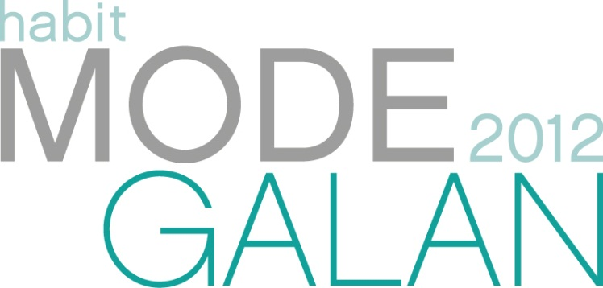

Årets finalister – Habit Modegalan 2012

Den 15 augusti är det dags för årets mest angelägna branschfest, Habit Modegalan. Under pompa och ståt koras Sveriges främsta modeaktörer på Stockholm Waterfront Congress Centre.

– En diger expertjury har vaskat fram tre värdiga finalister i galans 13 kategorier. Allt från leverantörer, designer, butiker och butikssäljare lyfts fram. Galan är ett ypperligt tillfälle att synliggöra hela branschen, säger Katarina Angelin, chefredaktör på Habit Sko & Mode.

Under galakvällen prisas årets bästa modebutiker. Bland finalisterna märks Nitty Gritty Årets Dambutik), Babyshop.se (Årets Barnbutik), Trés Bien Shop (Årets Herrbutik), Pigalle (Årets Skobutik) och Iris & Pelle (Årets Multibrandbutik).

Dessutom utses årets designer och mesta modeexportföretag. Habits Hederspris delas ut till en eller flera personer som med sina insatser har främjat den svenska modebranschen. 2011 tilldelades priset H&M:s Margareta van den Bosch.

Galan leds i år av skådespelaren Cecilia Forss.

Modebranschtidningen Habit Sko & Mode, som har bevakat branschen sedan

1961, vill uppmärksamma, premiera och stimulera branschen med alla dess

aktörer, liten som stor. Därför arrangeras Habit Modegalan, som ägde rum första

gången 2007.

*Läs mer om Habit Modegalan på www.habitmodegalan.se*

*För ytterligare information, kontakta chefredaktör Katarina Angelin, 08-670 41 61,*

*katarina.a@mentoronline.se*



Finalister i Habit Modegalan 2012

|  |  |  |
| --- | --- | --- |
| ÅRETS BARNBUTIK | | |
| Babyshop.se Stockholm | Liten på Ön Lidingö | Piraia Halmstad |
| ÅRETS BUTIKSSÄLJARE | | |
| Isabelle Griph Bikbok, Linköping | Jessica Löfgren Babyshop.se, Stockholm | Kia Andersson La Classe, Skövde |
| ÅRETS DAMBUTIK | | |
| Nancy & Samuelson Västerås | Nitty Gritty Stockholm | Scampi Stockholm |
| ÅRETS DESIGNER/DESIGNERTEAM | | |
| Ann-Sofie Back | Dagmar | Our Legacy |
| ÅRETS HERRBUTIK | | |
| Ascot Gävle | Hugo’s Herr Karlstad | Trés Bien Shop Malmö |
| ÅRETS INREDNINSGKONCEPT | | |
| Boomerang | Indiska | Monki |
| ÅRETS LEVERANTÖR/AGENT | | |
| Eton Gånghester | Skofabriken Kavat Kumla | Stenströms Skjortfabrik Helsingborg |
| ÅRETS MODEBUTIK | | |
| Vinnaren blir någon av vinnarna från följande kategorier – Årets Dambutik, Herrbutik, Barnbutik, Multibrandbutik eller Skobutik | | |
| ÅRETS MODEEXPORTPRIS | | |
| Acne Studios | Stenströms Skjortfabrik | WeSC |
| ÅRETS MODEKEDJA | | |
| Dressmann | Scorett | Stadium |
| ÅRETS MULTIBRANDBUTIK | | |
| Häggströms Modehus Lögdeå | Iris & Pelle Hörby | Nitty Gritty Stockholm |
| ÅRETS SKOBUTIK | | |
| Brandos.se Stockholm | Pigalle  Linköping | Wallenbergs skor Sölvesborg |
| HABITS HEDERSPRIS | | |
| *Vinnaren av detta pris presenteras under Habit Modegalan.* | | |